全国2011年4月高等教育自学考试
工程力学(二)试题
课程代码：02391
一、单项选择题(本大题共10小题，每小题2分，共20分)
在每小题列出的四个备选项中只有一个是符合题目要求的，请将其代码填写在题后的括号内。错选、多选或未选均无分。
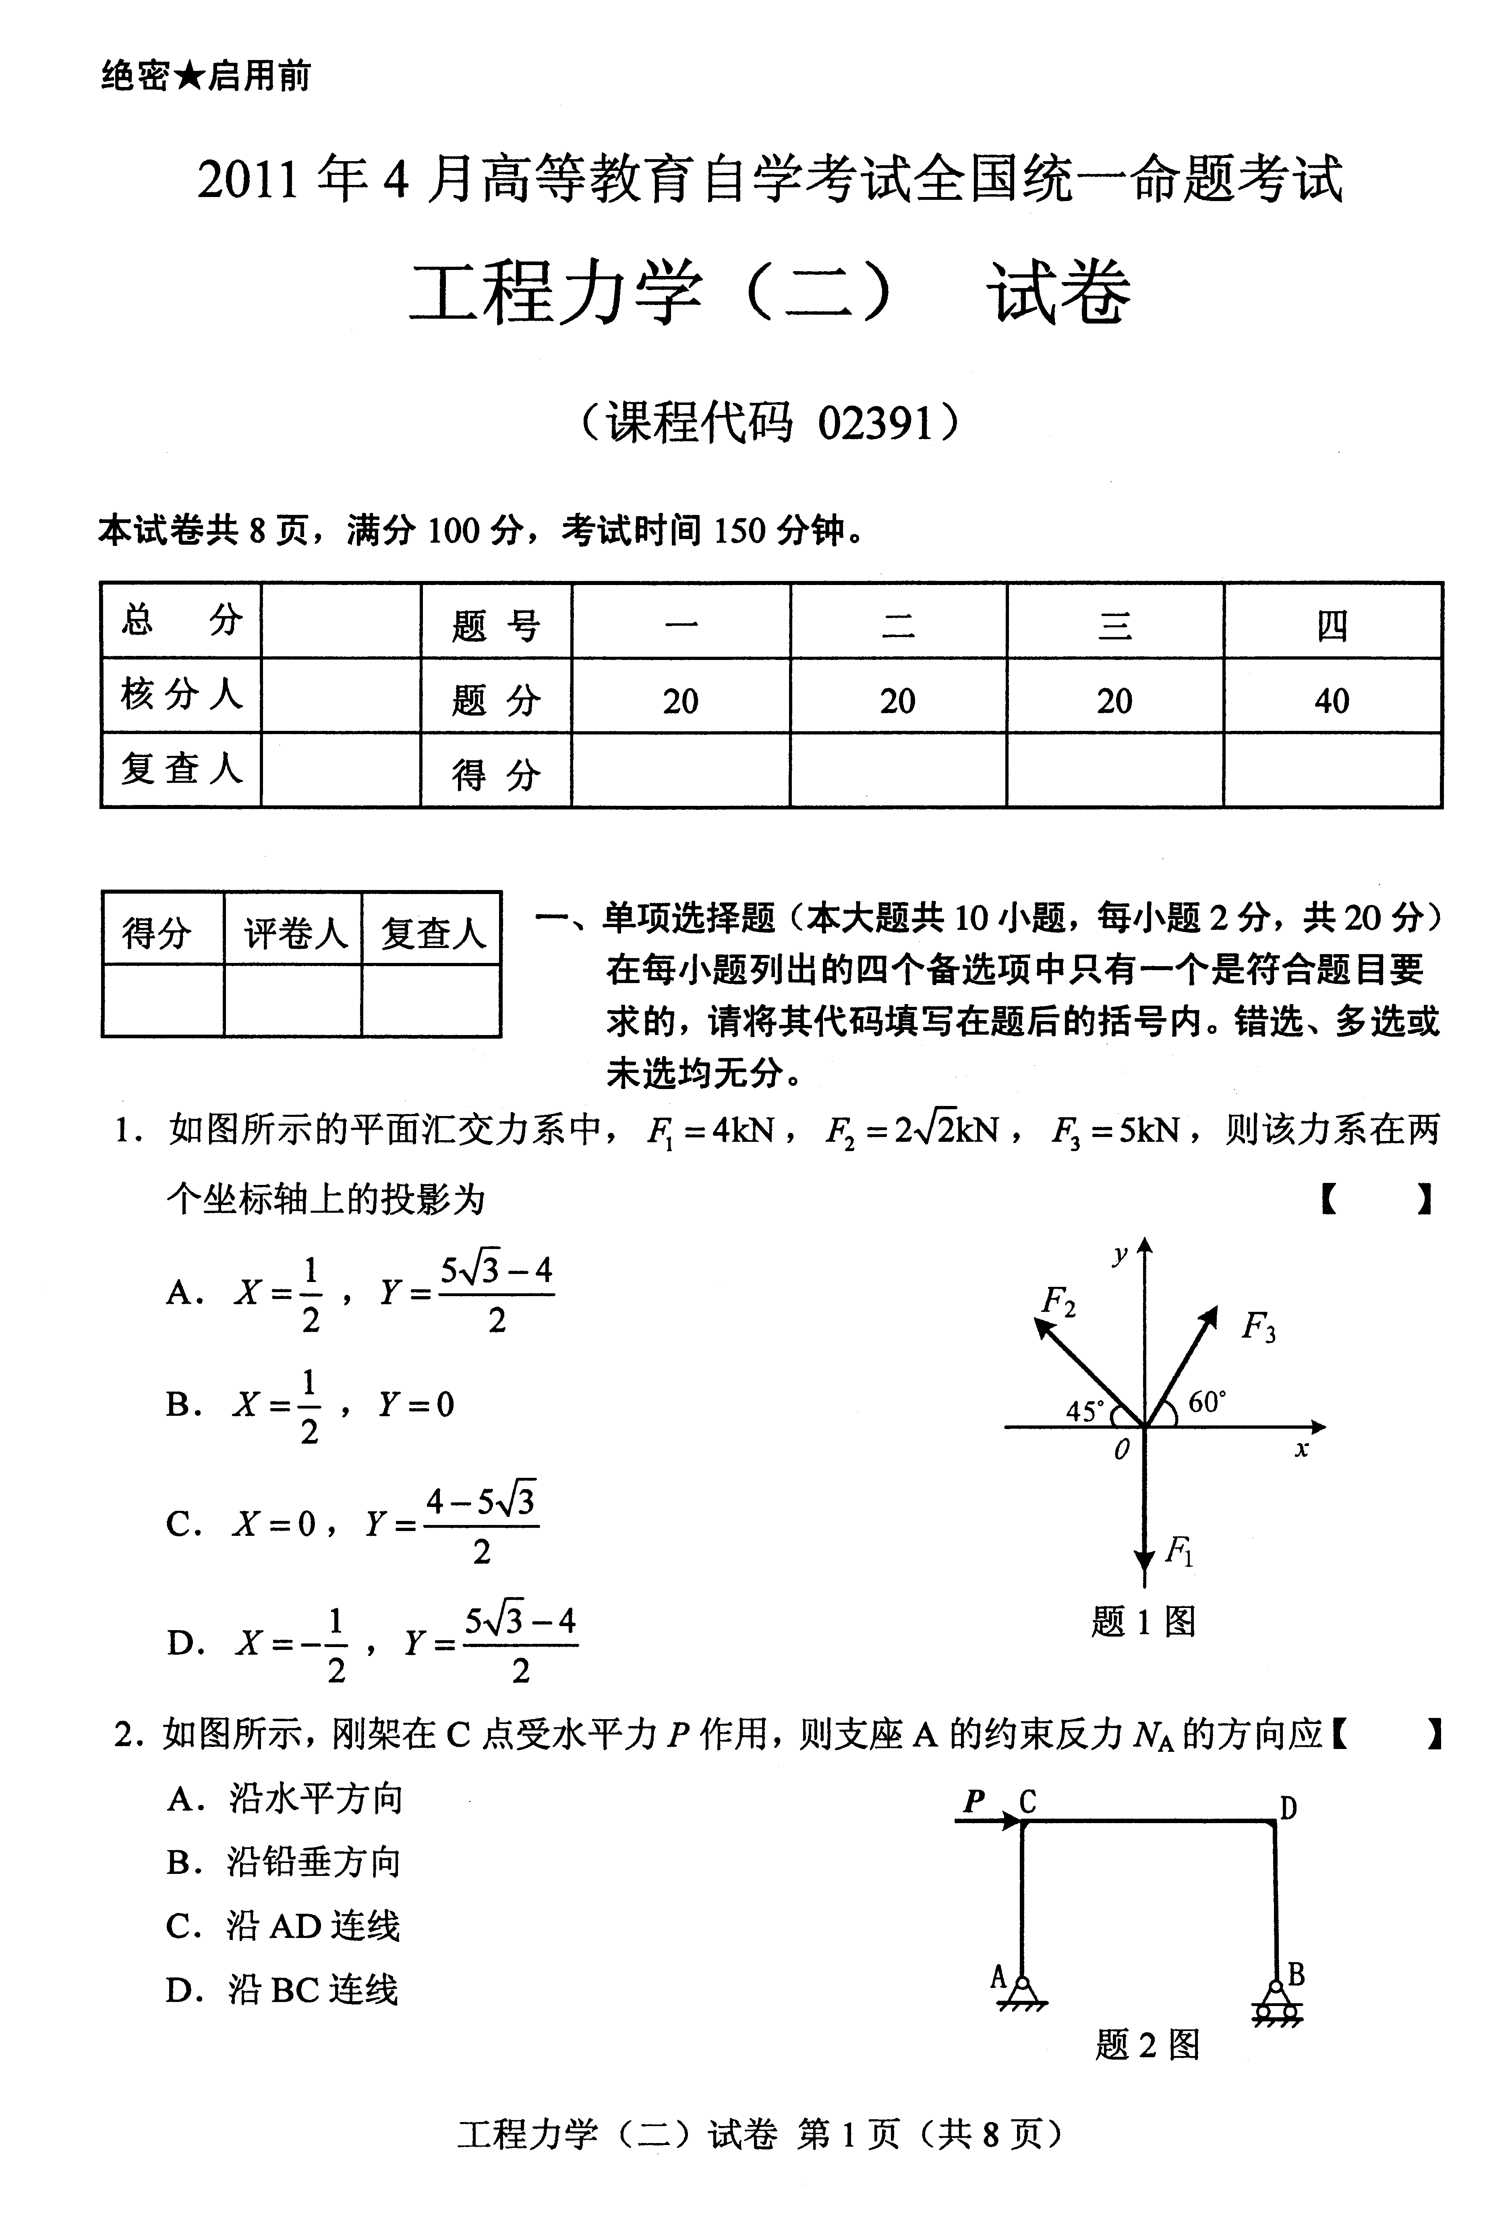
1.如图所示的平面汇交力系中，F₁=4kN，F₂=2kN，F₃=5kN，则该力系在两个坐标轴上的投影为( )
A.X=, Y=
B. X=, Y=0
C. X=0, Y=
D. X=-, Y=
2.如图所示，刚架在C点受水平力P作用，则支座A的约束反力N_{A}的方向应( )
A.沿水平方向
B.沿铅垂方向
C.沿AD连线
D.沿BC连线
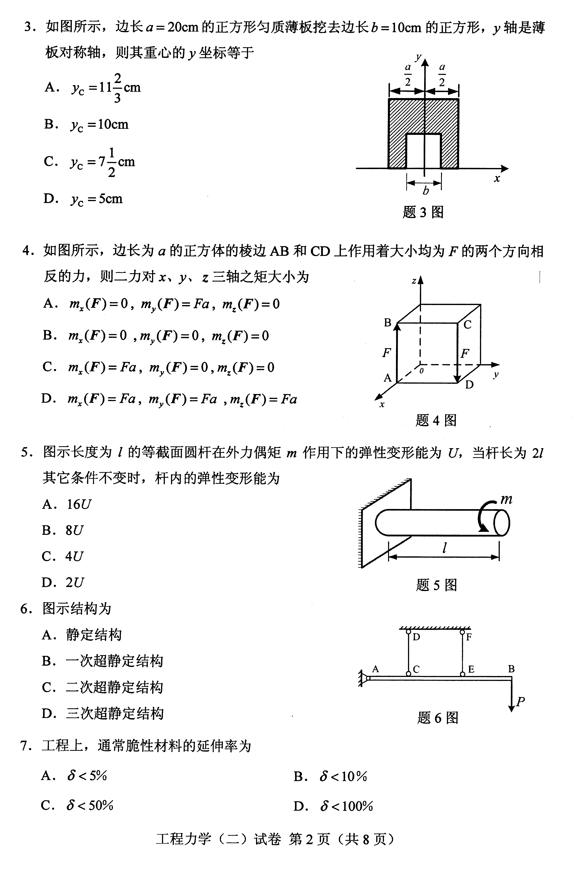
3.如图所示，边长a=20cm的正方形匀质薄板挖去边长b=10cm的正方形，y轴是薄板对称轴，则其重心的y坐标等于( )
A.y_{C}=11cm
B.y_{C}=10cm
C.y_{C}= 7cm
D.y_{C}=5cm
4.如图所示，边长为a的正方体的棱边AB和CD上作用着大小均为F的两个方向相反的力，则二力对x、y、z三轴之矩大小为 ( )
A.m_{x}(F)=0，m_{y}(F)=Fa，m_{z}(F)=0
B.m_{x}(F)=0，m_{y}(F)=0，m_{z}(F)=0
C. m_{x}(F)=Fa，m_{y}(F)=0，m_{z}(F)=0
D. m_{x}(F)=Fa，m_{y}(F)=Fa，m_{z}(F)=Fa

5.图示长度为l的等截面圆杆在外力偶矩m作用下的弹性变形能为U，当杆长为2l其它条件不变时，杆内的弹性变形能为( )
A.16U
B.8U
C.4U
D.2U
6.图示结构为( )
A.静定结构
B.一次超静定结构
C.二次超静定结构
D.三次超静定结构
7.工程上，通常脆性材料的延伸率为( )
A.<5％ B. <10％
C. <50％ D. <100％
8.如图，若截面图形的z轴过形心，则该图形对z轴的( )
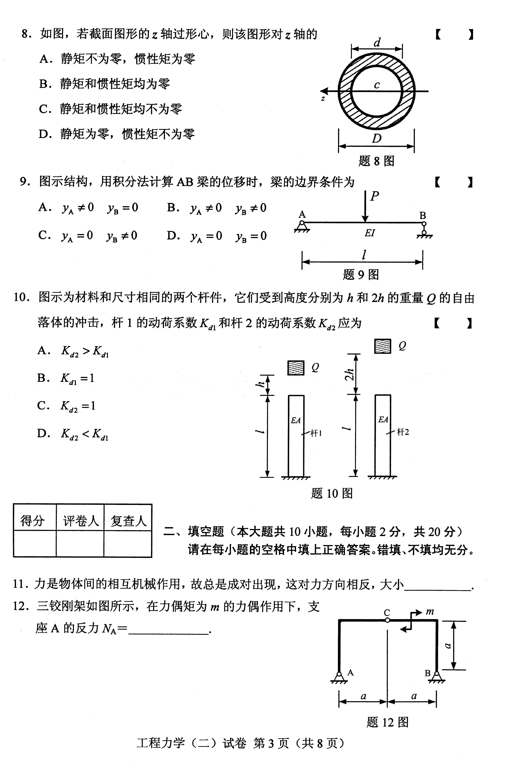
A.静矩不为零，惯性矩为零
B.静矩和惯性矩均为零
C.静矩和惯性矩均不为零
D.静矩为零，惯性矩不为零

9.图示结构，用积分法计算AB梁的位移时，梁的边界条件为( )
A.y_{A}≠0 y_{B}=0
B.y_{A}≠0 y_{B}≠0
C.y_{A}=0 y_{B}≠0
D.y_{A}=0 y_{B}=0
10.图示为材料和尺寸相同的两个杆件，它们受到高度分别为h和2办的重量Q的自由落体的冲击，杆1的动荷系数K_{d1}和杆2的动荷系数K_{d2}应为( )
A.K_{d2}>K_{d1}
B.K_{d1}=1
C.K_{d2}=1
D.K_{d2}<K_{d1}

二、填空题(本大题共10小题，每小题2分，共20分)
请在每小题的空格中填上正确答案。错填、不填均无分。
11.力是物体间的相互机械作用，故总是成对出现，这对力方向相反，大小__________.
12.三铰刚架如图所示，在力偶矩为m的力偶作用下，
支座A的反力N_{A}=__________.

13.在考虑滑动摩擦的问题中，物体处于平衡状态时主动力的合力与接触面法线间的最大夹角称为__________.
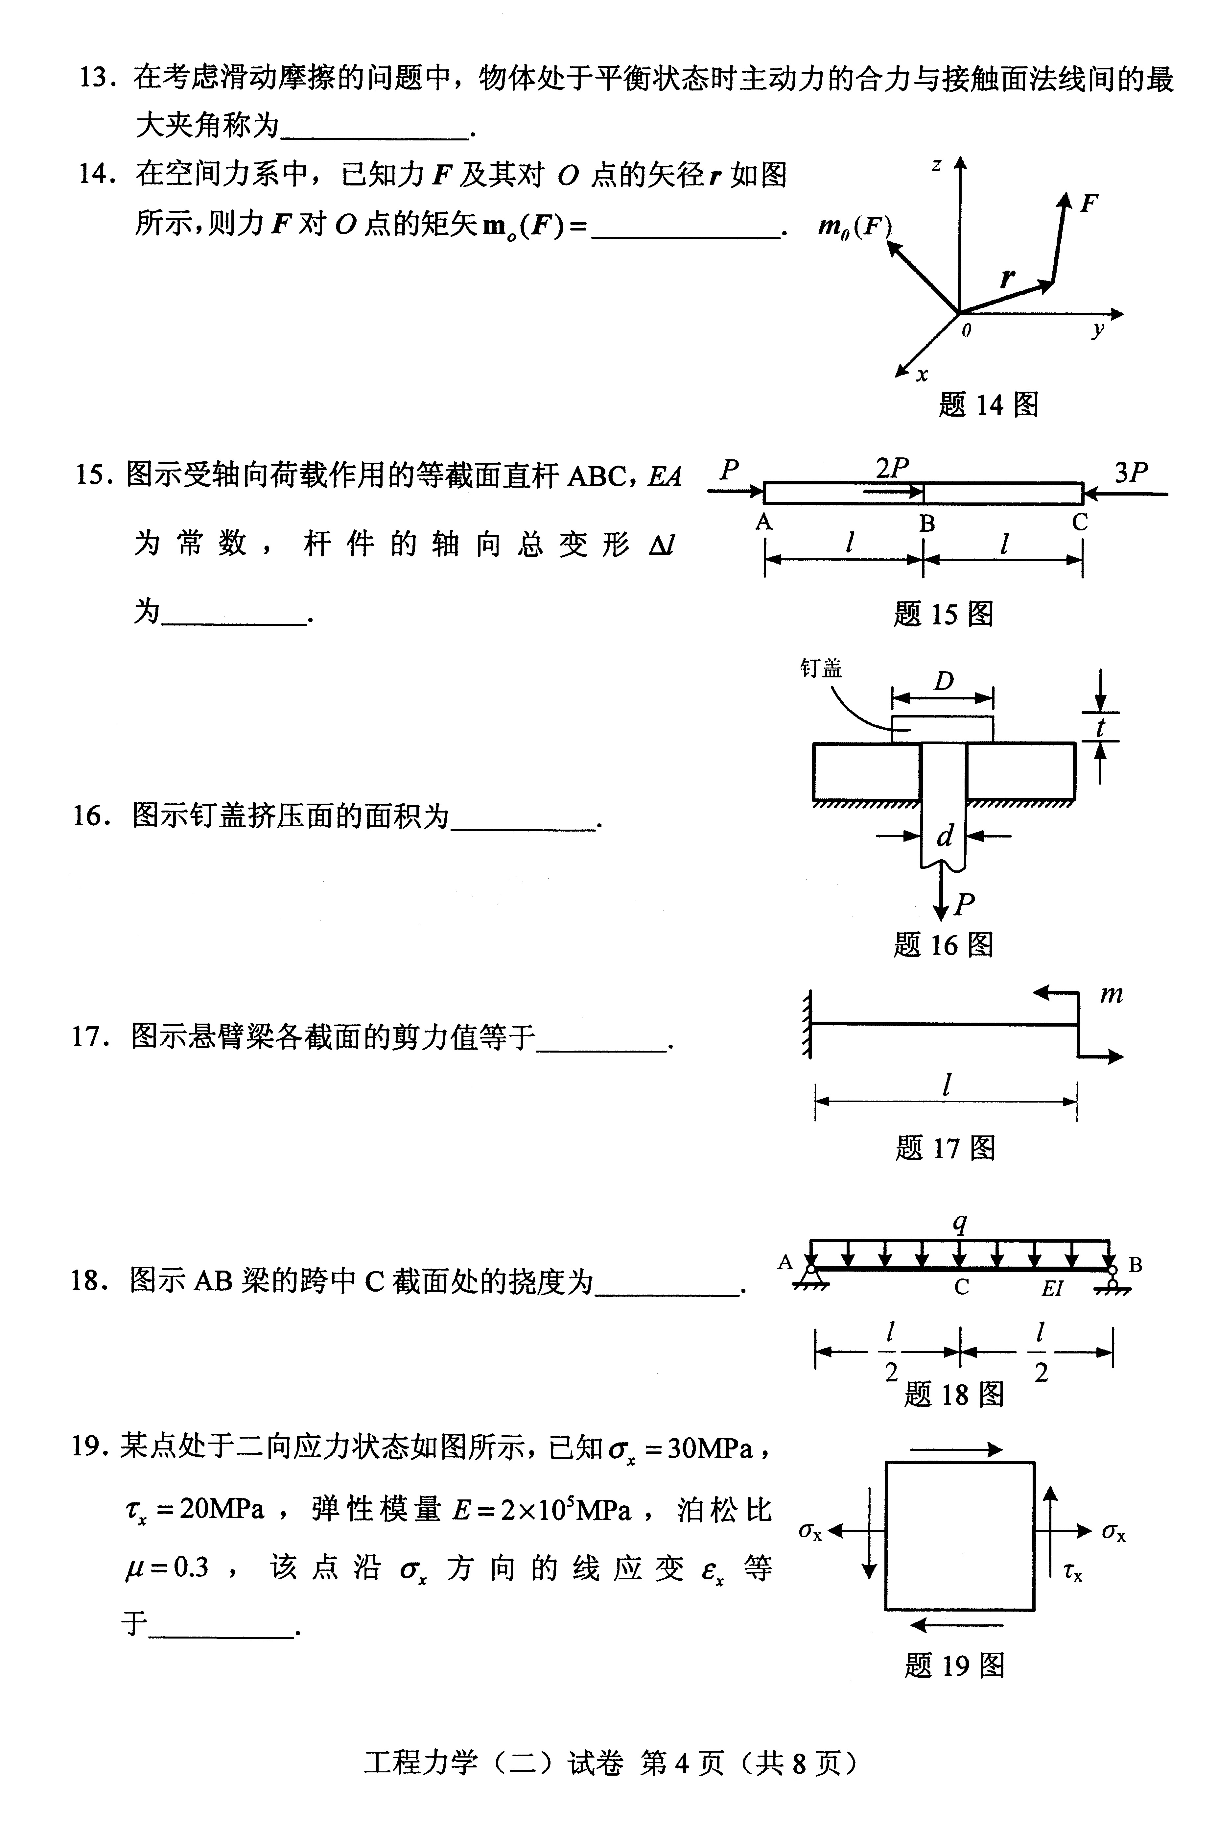
14.在空间力系中，已知力F及其对O点的矢径r如
图所示，则力F对O点的矩矢m_{O}(F)= __________.

15.图示受轴向荷载作用的等截面直杆ABC，
EA为常数，杆件的轴向总变形△l为__________.

16.图示钉盖挤压面的面积为__________.

17.图示悬臂梁各截面的剪力值等于__________.

18.图示AB梁的跨中C截面处的挠度为__________.

19.某点处于二向应力状态如图所示，已知=30MPa，
=20MPa，弹性模量E=2×10⁵MPa，泊松比
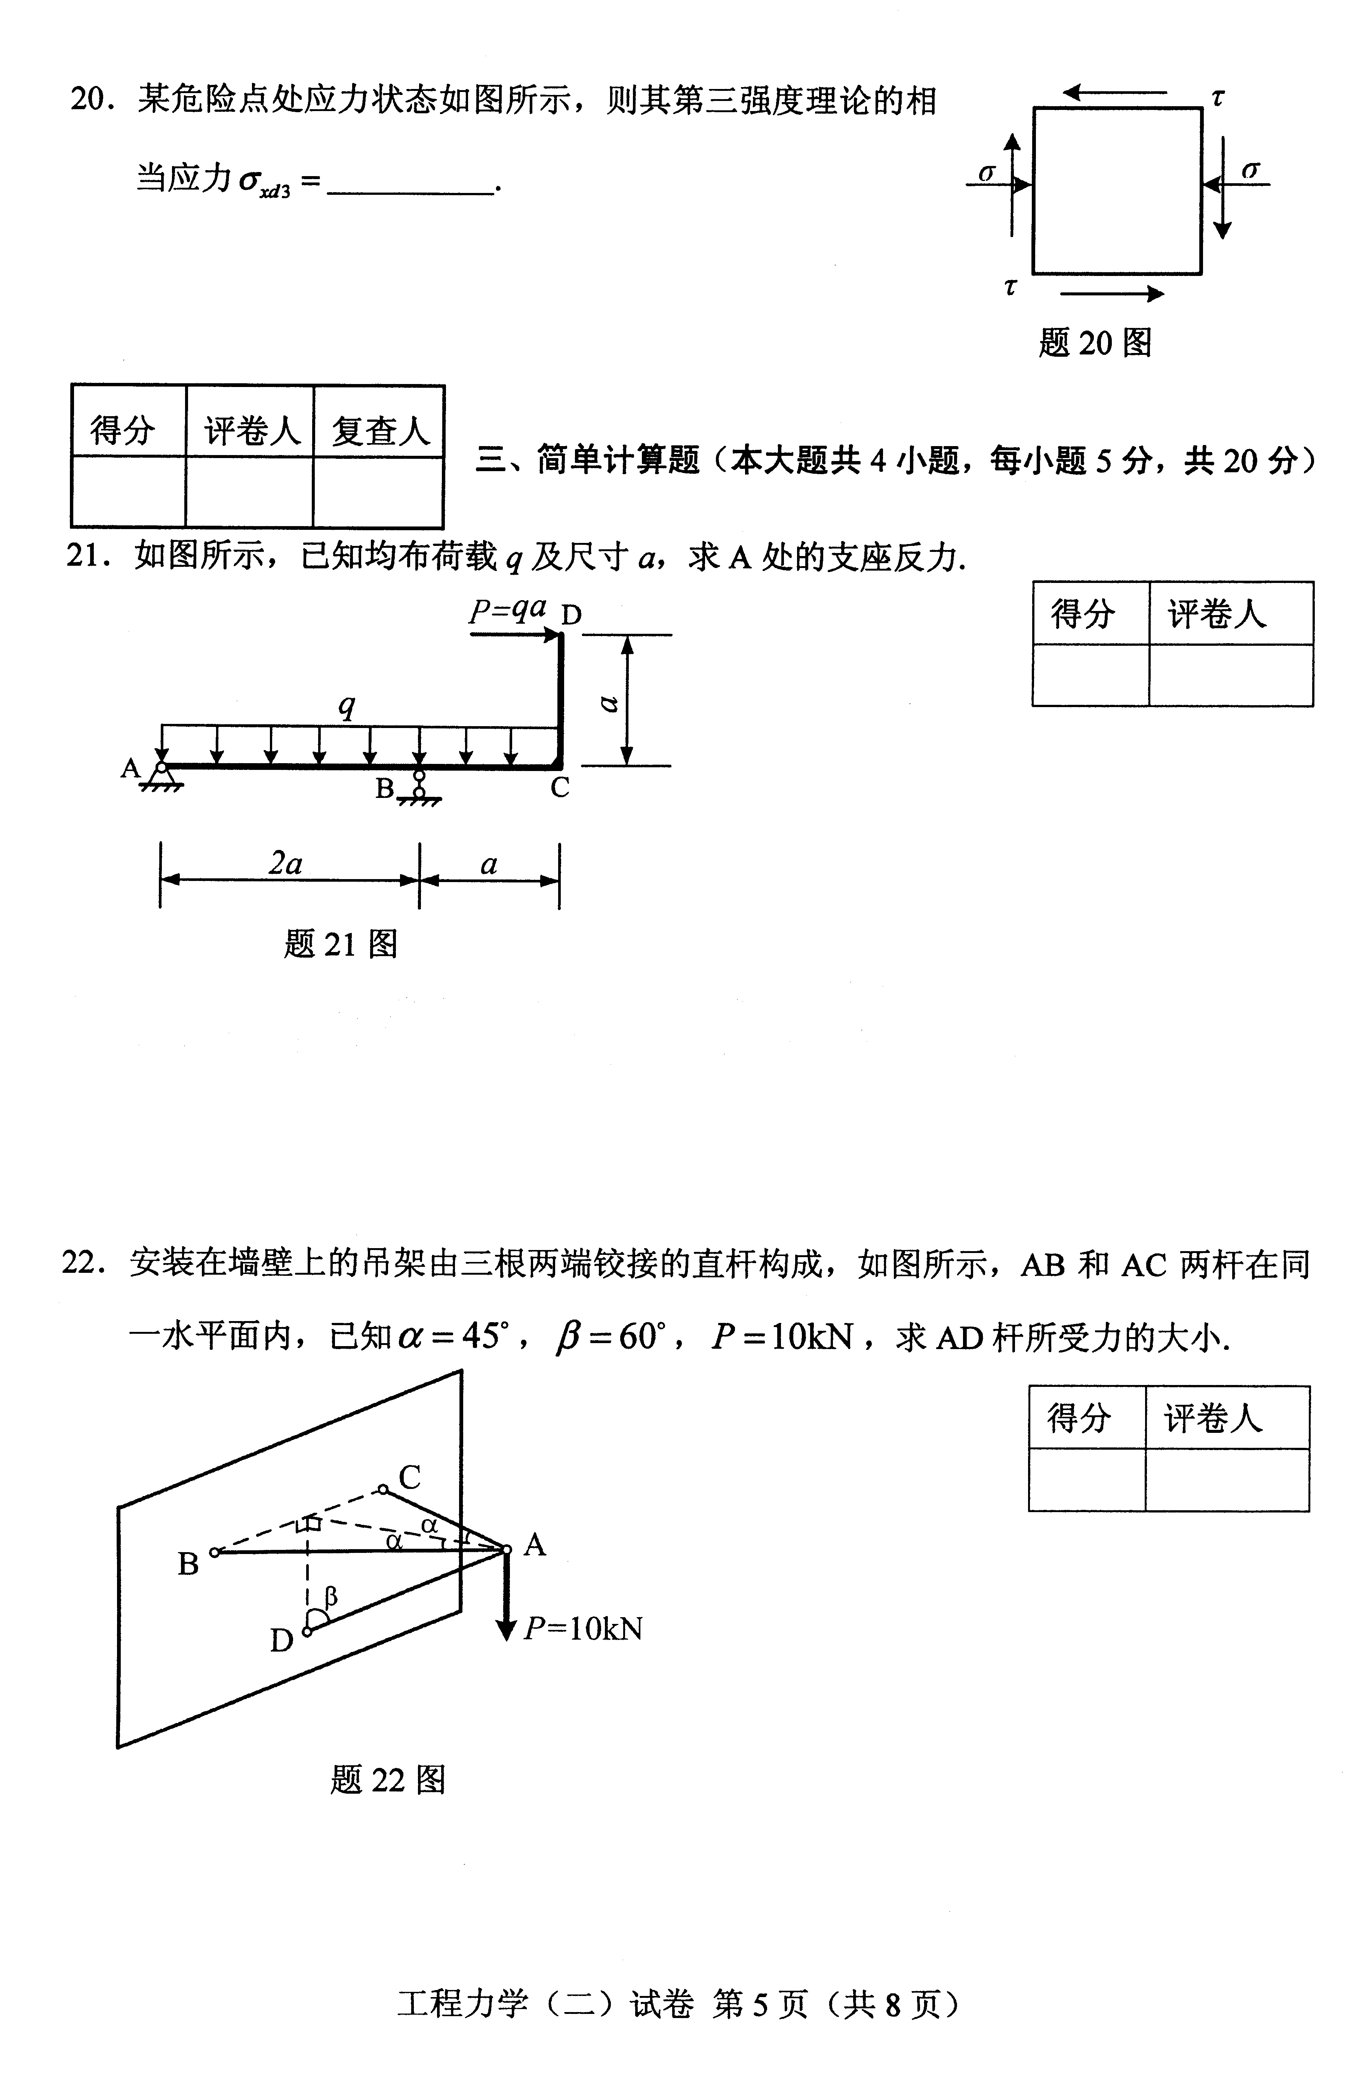
=0.3，该点沿方向的线应变等于__________.
20.某危险点处应力状态如图所示，则其第三强度理论的相
当应力=__________.
三、简单计算题(本大题共4小题，每小题5分，共20分)
21.如图所示，已知均布荷载q及尺寸a，求A处的支座反力.

22.安装在墙壁上的吊架由三根两端铰接的直杆构成，如图所示，AB和AC两杆在同
一水平面内，已知=45°，=60°，P=10kN，求AD杆所受力的大小.

23.图示等截面直杆，若横截面面积A=400mm²，试求横截面1—1上的轴力和应力.
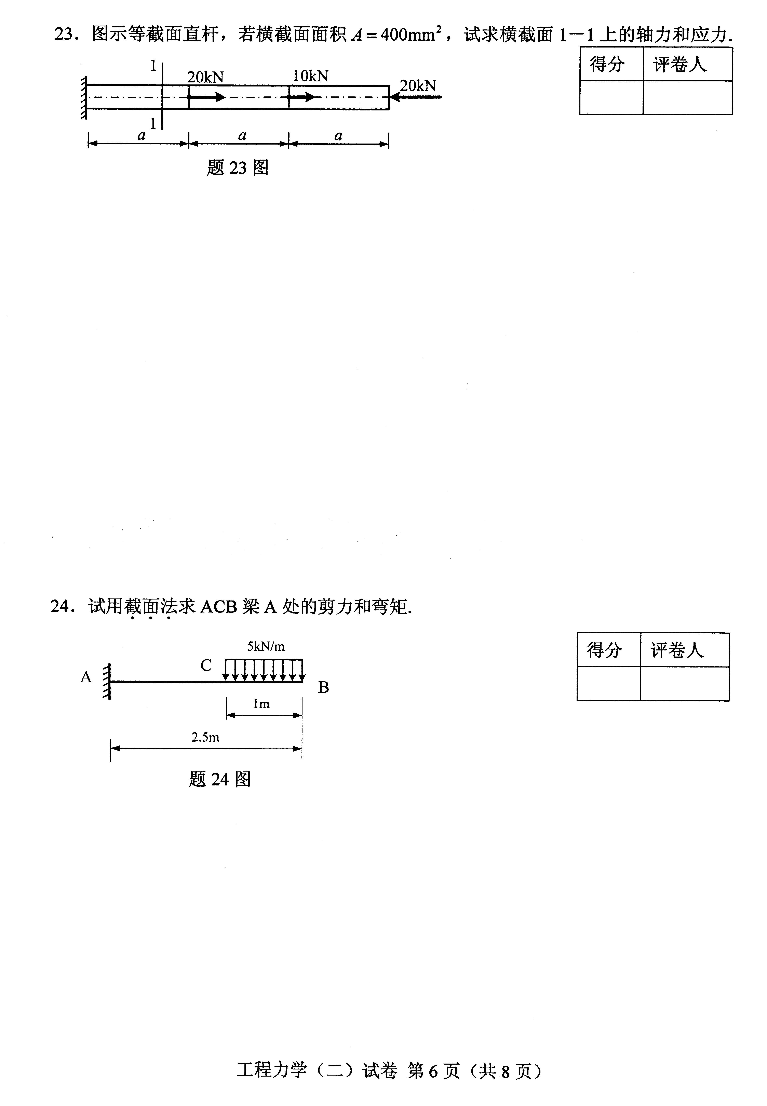

24.试用截面法求ACB梁A处的剪力和弯矩.

四、计算题(本大题共4小题，每小题10分，共40分)
25.结构的尺寸和荷载如图所示，求支座C和D的支座反力.
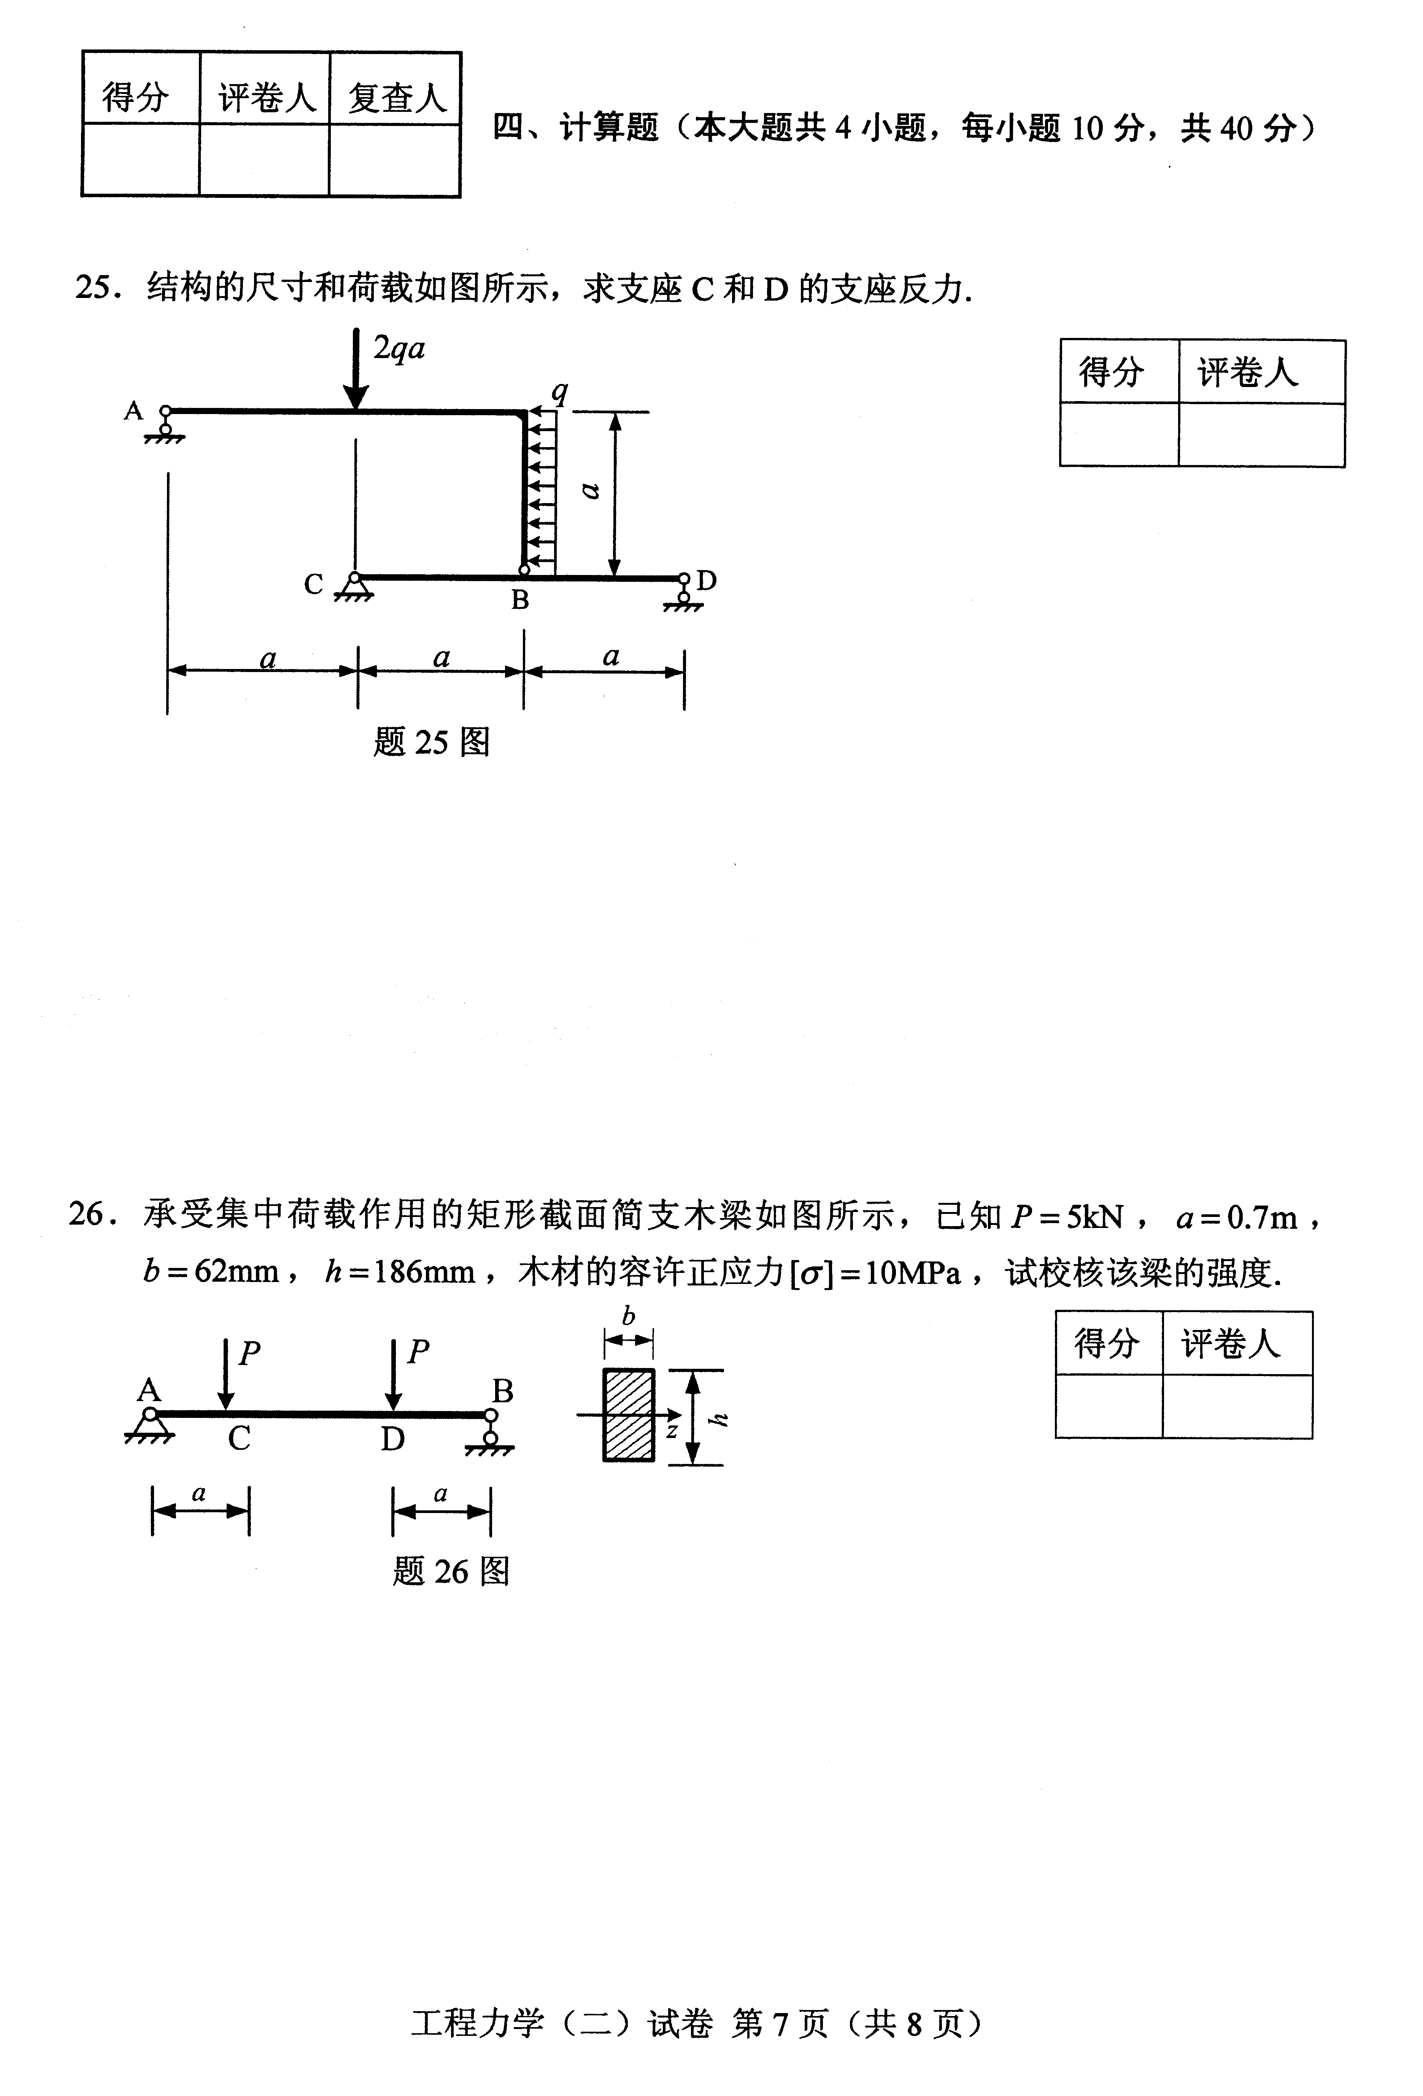

26.承受集中荷载作用的矩形截面简支木梁如图所示，己知P=5kN，a=0.7m，b=62mm，h=186mm，木材的容许正应力[]=10MPa，试校核该梁的强度.

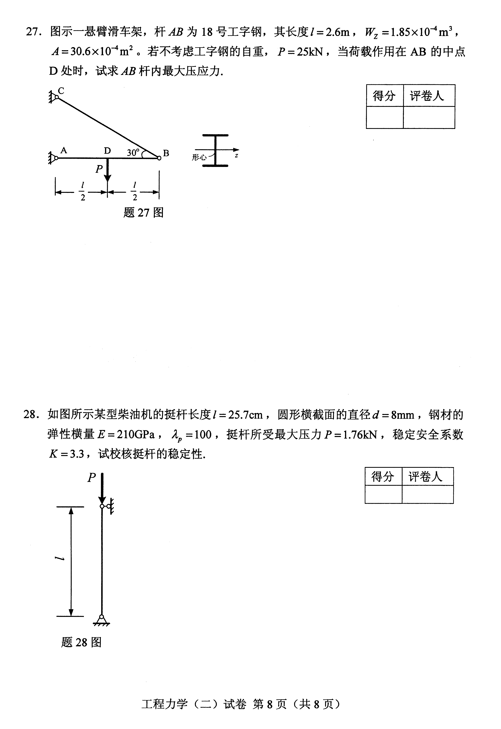
27.图示一悬臂滑车架，杆AB为18号工字钢，其长度l=2.6m，W_{z}=1.85×10⁻⁴m³，A=30.6×10⁻⁴m²。若不考虑工字钢的自重，P=25kN，当荷载作用在AB的中点D处时，试求AB杆内最大压应力.

28.如图所示某型柴油机的挺杆长度l=25.7cm，圆形横截面的直径d=8mm，钢材的弹性横量E=210GPa，=100，挺杆所受最大压力P=1.76kN，稳定安全系数K=3.3，试校核挺杆的稳定性.

